Специальные жилые помещения
в детских социальных пансионатах для постоянного или временного, за исключением краткросрочного проживания предоставляются детям-инвалидам с особенностями психофизического развития
в возрасте от 4 до18 лет, нуждающимся в постоянном постороннем уходе или постоянной помощи, медицинской помощи, а также гражданам, достигшим возраста 18 лет из числа инвалидов 1 и 2 группы, имеющим право на предоставление специальных помещений в профильных социальных пансионатах.

Перечень документов
для предоставления специального жилого помещения государственного жилищного фонда в детский социальный пансионат:
- заявление;
- заключение ВКК;
- документ, удостоверяющий личность или свидетельство о рождении ребенка;
- документ, подтверждающий полномочия законного представителя;
-удостоверение инвалида;
-выписка из медицинских документов;
-заключение заключение ВКК о наличии у родителей (родителя) заболевания, препятствующего выполнению родительских обязанностей (в случае отобрания у них детей по решению комиссии по делам несовершеннолетних на основании решения суда без лишения родительских прав, лишения их родительских прав).



Наш адрес:
г.п.Дрибин,
ул.Темнолесская,д.16
Номер телефона:
8 (02248) 79-184

Учреждение «Дрибинский
районный центр социального
обслуживания населения»

Отделение первичного приема и оценки нуждаемости в социальной поддержке и комплексной поддержки в кризисной ситуации

Порядок,

особенности

и основания предоставления гражданам специальных жилых помещений государственного жилищного фонда в социальных пансионатах
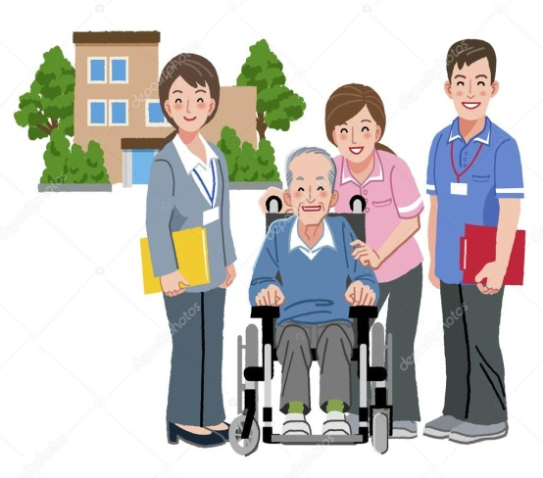

Специальные жилые помещения государственного жилищного фонда в социальном пансионате (отделении) общего профиля предоставляются гражданам, достигшим общеустановленного пенсионного возраста, инвалидам 1 и 2 группы, не имеющим совершеннолетних детей, супругов и родителей, не являющихся инвалидами 1 и 2 группы, не достигших общеустановленного пенсионного возраста, нуждающимся в постоянном постороннем уходе или постоянной помощи, медицинской помощи.
Перечень документов
для предоставления
специального жилого помещения
в социальном пансионате общего профиля:
- заявление;
- документ, удостоверяющий личность;
-заключение врачебно-консультационной комиссии (заключение ВКК);
-выписка из медицинских документов (обязательно терапевт, хирург, психиатр, для женщин - гинеколог); фтизиатра (при необходимости) с указанием диагноза, даты осмотра. Результаты лабораторных, инструментальных и иных исследований, данные бактериологического обследования на группу возбудителей кишечных инфекций, возбудителей брюшного тифа и паратифов, рентгено-флюорографическое обследование органов грудной клетки с указанием даты проведения исследования; сведения об отсутствии контакта с инфекционными больными в течение 21 календарного дня
-документы, подтверждающие право на льготы.

Специальные жилые помещения
государственного жилищного фонда в профильным социальном пансионате предоставляются гражданам, достигшим общеустановленного пенсионного возраста, инвалидам 1 и 2 группы,
а также гражданам,
ранее заключившим договор пожизненного содержания
с иждивением за счет средств местных бюджетов с местным исполнительным и распорядительным органом, признанным в установленном порядке недееспособными или ограниченно дееспособными, нуждающимся в постоянном постороннем уходе или постоянной помощи, медицинской помощи.
Перечень документов
для предоставления специального жилого помещения
в профильном социальном пансионате:
- заявление;
- заключение ВКК;
- документ, подтверждающий полномочия законного представителя или полномочия должностного лица органа опеки и попечительства;
-документ, удостоверяющий личность;
-выписка из медицинских документов (обязательно терапевт, хирург, психиатр, для женщин - гинеколог), фтизиатра (при необходимости) с указанием диагноза, даты осмотра. Результаты лабораторных, инструментальных и иных исследований, данные бактериологического обследования на группу возбудителей кишечных инфекций, возбудителей брюшного тифа и паратифов, рентгено- флюорографическое обследование органов грудной клетки с указанием даты проведения исследования; сведения об отсутствии контакта с инфекционными больными в течение 21 календарного дня;
- копию решения суда о признании недееспособным (ограниченно дееспособным) гражданина, определяемого в профильный социальный пансионат;
- документы, подтверждающие право на социальные льготы.

